PREFEITURA MUNICIPAL DE MATA DE SÃO JOÃO

SECRETARIA DE ADMINISTRAÇÃO E FINANÇAS - SECAF
COORDENADORIA FAZENDÁRIA DO MUNICÍPIO - CFM
Setor de Registro e Cobrança da Dívida Ativa

INSTRUMENTO DE CONFISSÃO E COMPROMISSO DE PAGAMENTO – Acordo Nº [Dat.nr_acordo_administrativo]
Inscrição: | [Dat.inscricao] |  |  | Contribuinte Devedor: | [Dat.nome_notificado]
Logradouro: | [Dat.nom_logradouro] |  |  | Telefone: | [Dat.telefone_notificado]
C.P.F.: | [Dat.cpf_cnpj_notificado] | Quadra: | [Dat.numero_quadra] | Lote: | [Dat.numero_lote] | CEP: | [Dat.cep_notificado]
Bairro/Distrito: | [Dat.distrito] |  |  | Cidade/Estado: | [Dat.cidade_estado_notificado]
Terceiro Requerente: |  |  |  | C.P.F./C.N.P.J.:
Endereço Completo: |  |  |  | CEP: |  | Telefone:
Observações:

REQUERIMENTO DE BENEFÍCIOS

O(a) Requerente acima identificado(a), por sua livre e espontânea vontade, em caráter irrevogável e irretratável, assume o débito do Devedor(a) Originário(a) supra identificado(a) perante a Fazenda Pública Municipal, no valor de [Dat.total_pagar], acrescido de todos os encargos devidos até esta data, inclusive honorários advocatícios, quando devidos, conforme demonstrativo(s) de débito(s) que integra(m) o presente instrumento, decorrentes de [Dat.imposto].

INSTRUMENTO DE CONFISSÃO - COBRANÇA [Dat.numero_parcelamento]/[Dat.exercicio_cobranca]

Pelo presente instrumento de confissão de dívida, o Confitente acima identificado reconhece e confessa dever à Fazenda Pública do Município de Mata de São João, o valor de [Dat.total_pagar] referente a [Dat.imposto].

O Confitente Devedor, na melhor forma de direito, definitiva e irretratável, líquida, certa e irrevogável compromete-se a pagar o total do débito em [Dat.parcelas] parcelas mensais, sendo a primeira no valor de [Dat.valor_parcela], correspondente a [Dat.percentual] % do total do débito atualizado com vencimento em [Dat.dt_vencimento_parcela]. [Dat2.din1][Dat2.din2][Dat2.din3][Dat2.din4][Dat2.din5][Dat2.din6][Dat2.din7]

As parcelas estão acrescidas de juros de financiamento de 1% (um por cento) ao mês, conforme Art. 60, § 5º e 6° da Lei 280/2006 (Código Tributário e de Rendas do Município de Mata de São João). O atraso no pagamento de qualquer parcela implicará a multa de mora de 5% (cinco por cento, para pagamento até 30 dias após o vencimento), 10% (dez por cento, para pagamento superior a 30 dias e até 60 dias após vencimento) e 15% (quinze por cento, para pagamento superior a 60 dias após o vencimento).

O confitente Devedor declara que: esta confissão não implica novação de débito; reconhece como líquida e certa a dívida confessada; tem conhecimento de que o atraso de qualquer parcela por 60 (sessenta) dias implicará no cancelamento do parcelamento, com a inscrição do saldo remanescente em Dívida Ativa ou no encaminhamento para cobrança judicial se já inscrito em Dívida Ativa, ou prosseguimento da execução fiscal, se já ajuizado; desiste de ação de embargos à execução, se houver, efetuará o pagamento na forma determinada por ato do Poder Executivo.

DOCUMENTOS ANEXOS

- Confissão de dívida e solicitação de parcelamento desta;
- Fotocópia do comprovante do pagamento da primeira parcela;
- Fotocópia do documento de inscrição no CNPJ;
- Procuração/declaração autenticada do representante legal perante o confitente devedor
- Fotocópia do documento de identificação e do cartão de inscrição no CPF do Representante Legal;
- Demonstrativo(s) de débito(s);
- Outros caso seja necessário.

O presente instrumento é lavrado em 02 (duas) vias, de igual teor e forma, assinado pelo Confitente Devedor e pela autoridade administrativa competente, com as testemunhas abaixo firmadas, para que produza os efeitos legais e jurídicos decorrentes.

Mata de São João, [Dat2.data_atual]
Ciente,

__________________________________________________________________________________ | ___________________________________________________________________________________
Confitente Devedor / Representante Legal | Funcionário Responsável pela Emissão  Nome:[Dat2.cgm_testemunha]  Matrícula: [Dat2.matricula]

Ciente e de Acordo,

__________________________________________________________________________________ | __________________________________________________________________________________
Carla Vieira Câmera  Sudcoordenadora de Controle de Arrecadação e Dívida Ativa - Matricula: 6924  Órgão Vinculado à Coordenadoria Fazendária Municipal – CFM Secretaria Municipal de Administração e Finanças - SECAF | Geisa Conceição Souza  Coordenadora Fazendária do Município - Matrícula: 4553  Coordenadoria Fazendária do Município - CFM  Secretaria de Administração e Finanças – SECAF

Testemunhas,

Nome: Matrícula: Assinatura:________________________________________________

Nome: Matrícula: Assinatura:________________________________________________

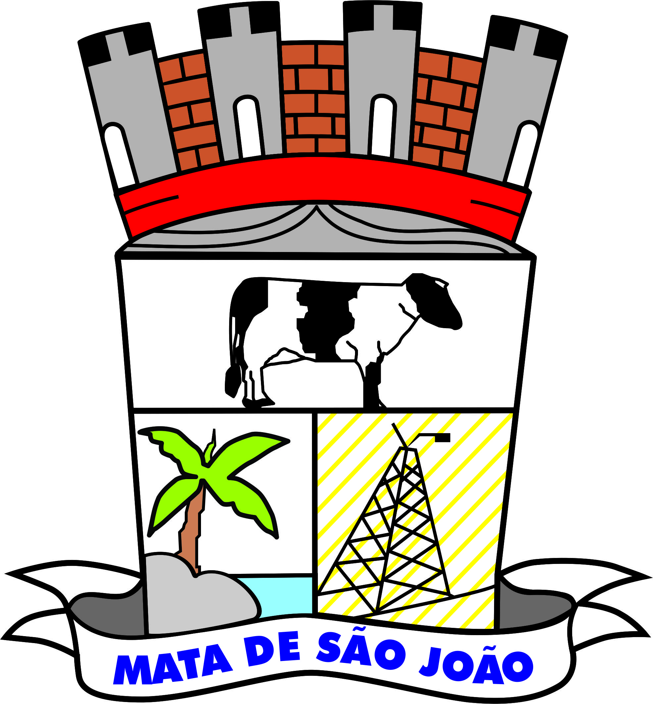
Prefeitura Municipal De Mata De São João
Rua Luiz Antônio Garcez, nº 140 – Centro – CEP: 48280-000
Tel/Fax: (71)3635-3009 / (71)9957-6798

